Детское творчество - это чудесная и загадочная страна. Помогая ребёнку войти в неё и научиться чувствовать себя там, как дома, мы делаем жизнь маленького человека интереснее и насыщеннее.
На занятиях в детском саду, на уроках труда в школе или дома с родителями, а позднее самостоятельно дети могут научиться множеству увлекательных и полезных вещей: работе с бумагой и вышивке, шитью и изготовлению поделок из природного материала, работе по дереву и лепке из пластилина, могут научиться выжигать и шить мягкие игрушки, попробовать себя в роли повара или кулинара, а может быть, ребёнку больше понравится быть актером кукольного театра и одновременно - хозяином этого театра, вроде Карабаса Барабаса, только доброго.
Делая что-либо своими руками, дети развивают внимание и память, приучаются к аккуратности, настойчивости и терпению. Всё это поможет ребёнку в школе, особенно при овладении письмом, да и в дальнейшей его жизни эти качества будут нелишними.
Занятия творчеством помогают развивать художественный вкус и логику, способствуют формированию пространственного воображения. Кроме того, у детей совершенствуется мелкая моторика рук, что очень важно для дошколят и младших школьников, а также для детей, страдающих церебральными нарушениями и дефектами речи (дизартрия, заикание).
Творческие занятия не только развивают фантазию, но и дают ребёнку множество практических навыков. Пришить себе пуговицу, приготовить завтрак, сделать своими руками подарки родным и друзьям - всё это пригодится вашему ребёнку. И ещё одно очень важное дополнение: умение что-нибудь сделать самому позволяет ребёнку чувствовать себя увереннее, избавляет от ощущения беспомощности в окружающем его мире взрослых. А вера в себя, уверенность в своих силах - необходимое условие для того, чтобы ребёнок был по- настоящему счастлив.
И ещё одно очень важное дополнение: умение что-нибудь сделать самому позволяет ребёнку чувствовать себя увереннее, избавляет от ощущения беспомощности в окружающем его мире взрослых. А ведь вера в себя, уверенность в своих силах - необходимое условие для того, чтобы ребёнок был по-настоящему счастлив.
Занятия творчеством с ребёнком - чудесная возможность для вас побыть вместе. Всем известно, что общее дело сближает людей. Попробуйте найти время для общения с ребенком, для совместного творчества, и это время не окажется потраченным напрасно.
Старайтесь, чтобы занятия проходили в атмосфере доброжелательности и взаимопонимания.
Ободряйте, хвалите ребёнка (естественно, не переходя на лесть), поощряйте его к дальнейшим успехам.
Никогда не подвергайте резкой критике результат его трудов, даже если тот далёк от совершенства: ведь ребёнок действительно старался! В следующий раз тактично укажите ему на промахи и предложите попробовать сделать лучше.
Не очень ругайте ребёнка, если он, скажем, делая вам открытку к 8 Марта, залил клеем ваш письменный стол.
Занятия ручным трудом- отличный повод, чтобы приучить ребёнка к аккуратнос ти.
Позаботьтесь о рабочем месте, оно должно быть хорошо освещенным, соответствующим росту ребёнка. Желательно, чтобы оно помогало ему целиком сосредоточится па творческом процессе, поэтому рабочее место должно быть расположено так, чтобы ребёнок никому не мешал ( не сидел на дороге и не уносил ножницы, когда вы шьёте) и чтобы никто не мешал ему.
Сшейте ребёнку фартук и нарукавники для работы: можно сделать это вместе с ним.
Научите ребёнка технике безопасности при работе с ножницами, клеем.
Выделите специальное место для хранения материалов: бумаги, красок, клея и т. д., чтобы ребёнок всегда знал, где что искать (конечно, речь идёт не о малышах).
Не выбрасывайте (по возможности) результаты труда вашего ребёнка.
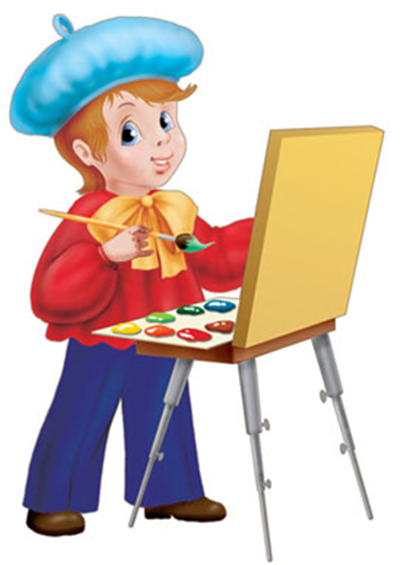
Стоит завести специальную папку для плоских поделок
(аппликаций, открыток) и отвести полочку для объёмных
(пластилиновых фигурок, сувениров). Можно разместить
их на краю книжных полок, где всегда остаётся немного
свободного места, тогда поделки послужат дополнением
интерьера. Лёгкие объёмные
изделия можно подвесить на нитках
или леске повыше, к светильнику
(но не слишком близко к электрической
лампочке) или к карнизам занавесок.
Самодельные куклы и игрушки украсят
комнату ребёнка, сделают её уютной и
обжитой. Повесьте яркие аппликации над
кроваткой ребёнка- пусть он видит их,
просыпаясь утром, пусть они создают ему
положительный заряд и хорошее
настроение на предстоящий день.

Творчества Вам и

вашим детям.

